 

**PERFIL DEL PROYECTO**

**NOMBRE DEL PROYECTO:** Limpieza, mantenimiento, pintura y reparaciones eléctricas, de las instalaciones y la infraestructura de uso público municipal de San Simón, departamento de Morazán.

**UBICACION:** Área urbana del Municipio de San Simón, departamento de Morazán.

**MUNICIPIO:** San Simón

**DEPARTAMENTO:** Morazán

**PERIODO DE EJECUCION:** Julio a octubre de 2021

**MONTO DEL SUBPROYECTO:** $ 10,000.00

**FUENTE DE FINANCIAMIENTO:**  FODES 75%

1. **INTRODUCCION**

La propuesta del proyecto: **Limpieza, mantenimiento, pintura y reparaciones eléctricas, de las instalaciones y la infraestructura de uso público municipal de San Simón, departamento de Morazán.** Tiene como objeto darle una buena presentación al edificio Municipal, ya que es el lugar donde se atienden usuarios que vienen por los servicios que presta la Alcaldía Municipal y debe estar en buenas condiciones, tanto para los usuarios como para el personal que labora para esta municipalidad, generando un ambiente agradable de trabajo; al igual que la casa comunal, lugar donde se realizan diferentes eventos sociales, como presentaciones, fiestas, talleres y en algunas ocasiones es utilizada por personas que vienen de diferentes ONGS a realizar capacitaciones a personas de nuestra comunidad y otras; referente al estadio municipal, es un lugar de donde juegan 5 equipos de fútbol; jóvenes que utilizan su tiempo en el sano esparcimiento y el entretenimiento; además tenemos el equipo llamao “Atlético San Simón”, el cual se encuentra en tercera división, razón por la cual es urgente y necesario contar con un estadio en buenas condiciones y con una buena presentación. Como municipalidad le apostamos a las actividades de sano entretenimiento, de modo que los jóvenes puedan insertarse en actividades sanas y de esta forma logramos un cese a la violencia y que los jóvenes se involucren en grupos antisociales.

1. **OBJETIVOS**

**OBJETIVO GENERAL**

Mantener en óptimas condiciones la infraestructura de uso Municipal (Alcaldía y estadio Municipal) para brindar un servicio de calidad a los usuarios y generar un ambiente laboral agradable.

**OBJETIVOS ESPECIFICOS**

1. Mantener espacios de trabajo con un ambiente laboral adecuado a las necesidades de empleados y usuarios.
2. Fomentar la sana convivencia en torno a la salud mental y la prevención de la violencia en nuestro municipio.
3. Crear espacios de sano esparcimiento y entrenamiento para los jóvenes, niños y adolescentes de nuestro municipio.
4. **DESCRIPCION DE LA PROBLEMÁTICA A RESOLVER**

Los Edificios Municipales de San Simón se encuentran en mal estado y descuidados, dando un mal aspecto a las personas que constantemente se acercan a la Alcaldía para solicitar servicios varios que se brindan a la población, así como personas que nos visitan de otras instituciones y ONGS, que frecuentemente vienen a realizar diferentes actividades dirigidas a las personas de nuestro municipio, así como turistas y visitantes de otros municipios , también no se cuenta con la debida seguridad en las instalaciones de la Alcaldía, debido a que no se ha hecho cambio de chapas en las entradas principales del edificio municipal; la administración anterior no hiso entrega de llaves de algunos cubículos y oficinas, lo que representa un eminente riesgo por la documentación confidencial que se maneja la Alcaldía y en este momento se encuentra vulnerable a cualquier acto de vandalismo. Por otra parte, las instalaciones del estadio municipal se encuentran en mal estado, con la pintura corroída, la parte del techo dañada dando un mal aspecto a las personas que nos visitan frecuentemente cuando hay eventos deportivos y otros eventos de tipo social, razón por la que debería estar en buenas condiciones y tener una buena presentación; por otra parte las instalaciones eléctricas de los edificios antes mencionados, se encuentran en mal estado y urgen ser reparada.

Nos vemos en la necesidad de mantener en buenas condiciones los edificios municipales porque son parte del patrimonio de nuestro querido San Simón.

1. **JUSTIFICACION DEL PROYECTO**

Con el mejoramiento reparación y pintura del edificio, se pretende mantener en buen estado la infraestructura de la Alcaldía, casa comunal y del estadio municipal; a la vez que pueda haber seguridad en las instalaciones y preservar en buen estado los bienes muebles que se encuentran en su interior y que se genere un buen ambiente laboral; este proyecto consistirá en la compra de materiales necesarios para la reparación, mantenimiento del edificio, así como la compra de la pintura; compra de materiales para reparar las instalaciones eléctricas dañadas; la contratación de mano de obra local para realizar las labores que consistirán en la reparación, cambio de chapas, pintura del edificio de la Alcaldía, casa comunal y del estadio municipal, compra de alimentos para el personal que participará en dicha actividad. Lo anterior se vuelve una necesidad, debido a que la pintura que está en este momento, se encuentra en mal estado (corroída), las instalaciones eléctricas dañadas, así mismo no existen llaves de algunas oficinas, al igual que las chapas principales del edificio no han sido cambiadas y esto representa un riesgo para esta Administración ya que se maneja información confidencial, la cual no puede estar expuesta y en este momento se encuentra vulnerable.

1. **ALCALCE DEL PROYECTO**

Los alcances del presente proyecto abarcan el diseño, la ejecución y la socialización de todas las actividades programadas a desarrollar, las cuales serán ejecutadas en el edificio de la Alcaldía, casa comunal y la infraestructura de uso municipal, que consiste en intervenir las siguientes áreas: Edificio Municipal: 800.11 metros cuadrados; casa comunal: 348 metros cuadrados; estadio municipal: 750 metros cuadrados en infraestructura de graderío y casetas; techo de lámina galvanizada: 360 metros cuadrados; bancas, polines y pasamanos: 298 metros cuadrados. Las actividades que se tiene proyectado realizar, son las siguientes: Limpieza en las paredes y remoción de la pintura anterior, en las instalaciones de la Alcaldía, casa comunal y el estadio municipal, la cual se encuentra en mal estado, debido al deterioro generado por el paso del tiempo y el poco cuido que se ha tenido en la infraestructura; la compra materiales necesarios para la reparación y mantenimiento de la Alcaldía, Estadio Municipal y casa comunal, así como la compra de la pintura; compra de materiales para la reparación del sistema eléctrico de los edificios, la contratación de mano de obra local para las actividades a realizar, que consistirán en pintar los edificios, compra de equipo de soldadura, para la reparación de algunas averillas, cambio de chapas de puertas; reparación y pintura del estadio Municipal, compra de máquinas para la corta de grama. Lo anterior se vuelve una necesidad, debido a es importante dar una buena imagen en las instalaciones de uso municipal. La pintura del edificio se encuentra en mal estado (corroída), así mismo no existen llaves de algunas oficinas, al igual que las chapas principales del edificio no han sido cambiadas y esto representa un riesgo para esta Administración ya que se maneja información confidencial, la cual no puede estar expuesta y en este momento se encuentra vulnerable.

1. **ACTIVIDADES A REALIZAR POR PARTE DE LA MUNICIPALIDAD PARA EL PROYECTO: LIMPIEZA, MANTENIMIENTO Y PINTURA Y REPARACIONES ELÉCTRICAS, DE LAS INSTALACIONES Y LA INFRAESTRUCTURA DE USO PÚBLICO MUNICIPAL DE SAN SIMÓN, DEPARTAMENTO DE MORAZÁN**
2. Limpieza de paredes y remoción de la pintura anterior.
3. Compra de pintura e insumos para realizar las labores
4. Compra de materiales eléctricos para reparaciones
5. Pago de mano de obra para ejecutar las actividades.
6. Compra de alimentos para personal que ejecutara las actividades
7. Compra de máquinas para cortar grama
8. Compra de equipo de soldadura para reparación de averillas en el techo.
9. **UBICACIÓN GEOGRAFICA, DIVISIÓN ADMINISTRATIVA, POBLACION Y BENEFICIOS.**

La Villa de San Simón tiene una extensión superficial de 39.14 km², ubicado a 35 kilómetros del Municipio de San Francisco Gotera, cabecera Departamental de Morazán; a 195 kilómetros de la ciudad de San Salvador, capital del país.

Sus colindantes geográficos son:

**Norte**: San Antonio del mosco (Depto. De San Miguel) y San Isidro (Depto. De Morazán).

**Poniente:** Ciudad Barrios y Carolina (Depto. De Morazán)

**Oriente:** Gualococti (Depto. De Morazán)

**Sur:** Chilanga, Yamabal y Guatajiagua (Depto. De Morazán)

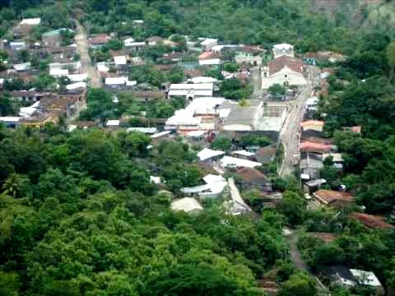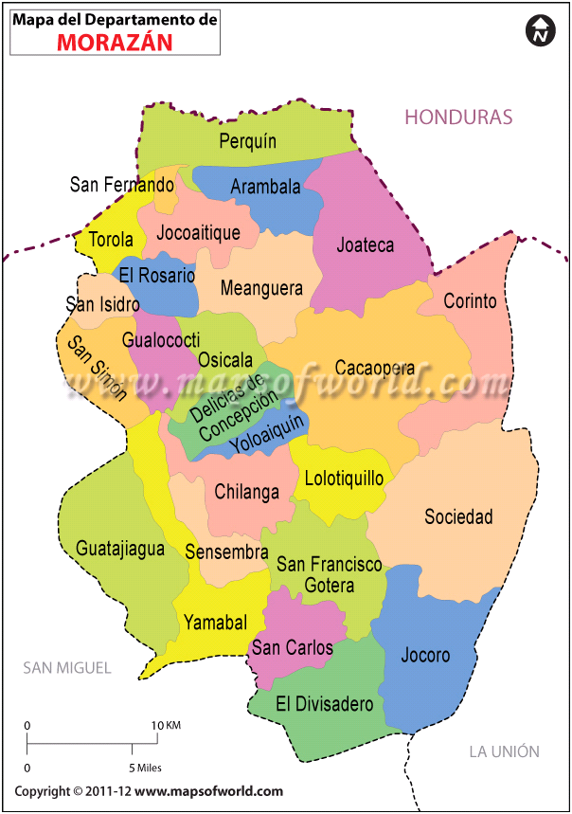

**7.1 DIVISIÓN POLITICA Y ADMINISTRATIVA DEL MUNICIPIO DE SAN SIMÓN**

La Villa de San Simón se divide en 6 cantones y 26 caseríos y el casco urbano, como se presenta en el siguiente cuadro.

|  |  |  |
| --- | --- | --- |
| **No** | **CANTONES** | **CASERIOS** |
| 1 | El Carrizal | * El Carrizal * Los Hernández * La Colonia |
| 2 | Las Quebradas | * Las quebradas * Junquillo * El Volcán * Los Guevara |
| 3 | Potrero de Adentro | * Potrero de Adentro * Tiquicera * Los Bautistas |
| 4 | Valle Grande | * Valle Grande * El Matazano * Los Potrerillos * Los Corrales |
| 5 | El Cerro | * El Cerro * Valle Alegre * Valle Triste |
| 6 | San Francisco | * San Francisco * El Mora * Sequía de Agua * Los Arenales |
| 7 | Casco Urbano | * Barrio El Centro * Barrio El Calvario * Barrio La Fuente * Colonia El Zapote * Colonia Guatemala * Colonia Panamá |

**7.2 POBLACION DEL MUNICIPIO**

De acuerdo con el VI censo de población y V de vivienda 2007, la Villa de San Simón, tiene una población de 10,108 habitantes, con una población de grupos etarios, de la siguiente forma:



**8. BENEFICIARIOS:**

El proyecto contempla el involucramiento directo de todos los habitantes del área urbana y rural del municipio de San Simón, los cuales visitan los edificios municipales, ya sea en busca de un servicio que brinda la Alcaldía o la utilización de la otra infraestructura, con fines sociales o deportivos.

**9. DURACIÓN DEL PROYECTO**

La duración del proyecto será de 3 meses, donde se garantizará el cumplimiento de las actividades y objetivos planeados.

**10. ENTIDAD EJECUTORA:**

La entidad ejecutora del proyecto: **Limpieza, mantenimiento y pintura y reparaciones eléctricas, de las instalaciones y la infraestructura de uso público municipal de San Simón, departamento de Morazán.** Será la municipalidad de la Villa de San Simón, a través de la unidad de servicios institucionales, en coordinación con todas las unidades de la Alcaldía Municipal, serán las que ejecutarán este proyecto.

**11. PRESUPUESTO**



**12. CRONOGRAMA DE ACTIVIDADES DEL PROYECTO: LIMPIEZA, MANTENIMIENTO Y PINTURA DE LAS INSTALACIONES Y LA INFRAESTRUCTURA DE USO PUBLICO MUNICIPAL DE SAN SIMON, DEPARTAMENTO DE MORAZAN**

